CCS7 Grid

**Oefening 1**

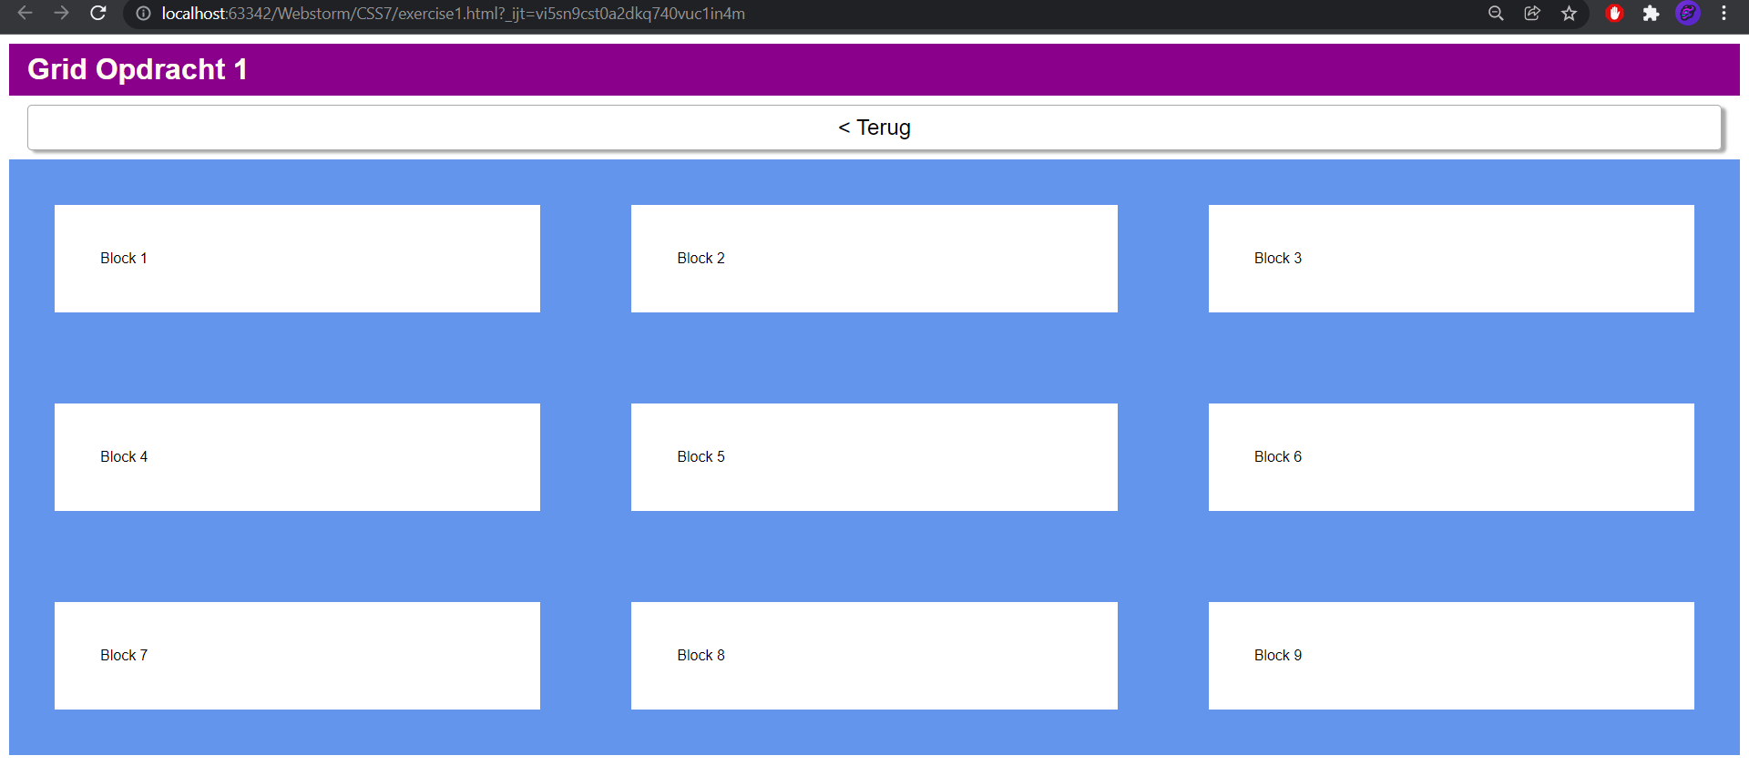

Er worden 3 rijen geconfigureerd. Er worden automatisch 3 rijen gemaakt. Ook omdat je met 9 “blocks” werkt en er maar 3 kolommen zijn.

**Oefening 2**

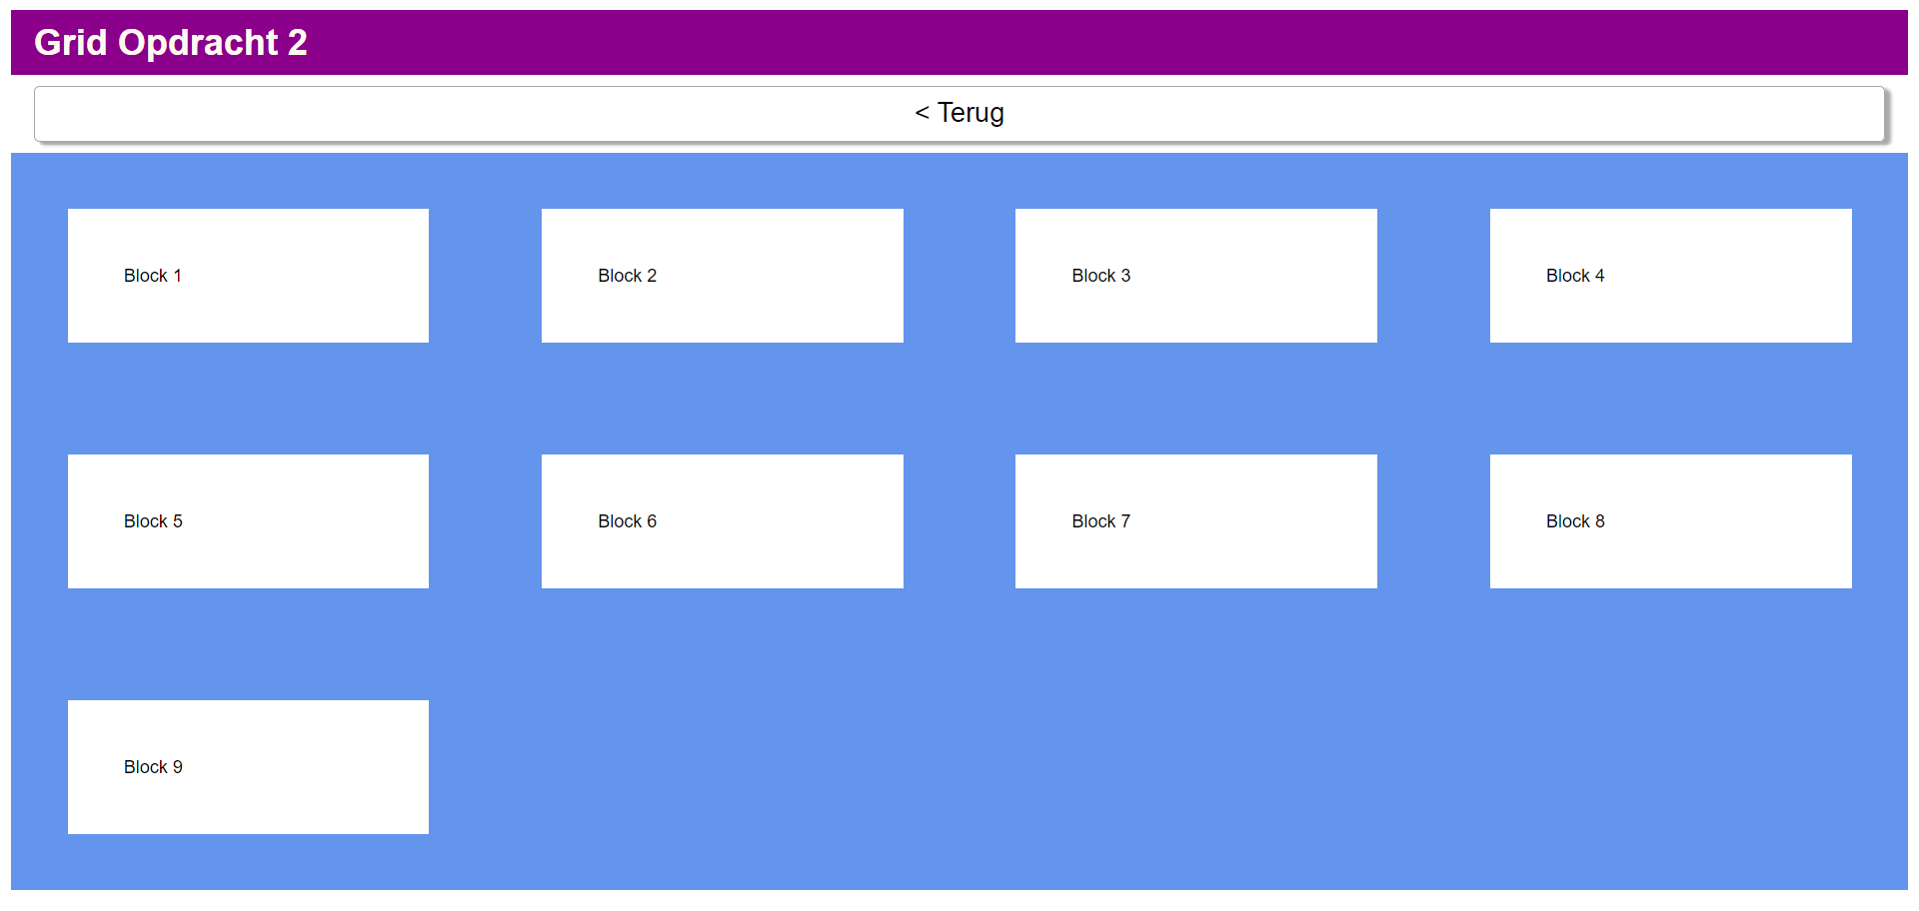

De blokken worden nu 4x per rij weergeven en er blijft er 1 over.

**Oefening 3**

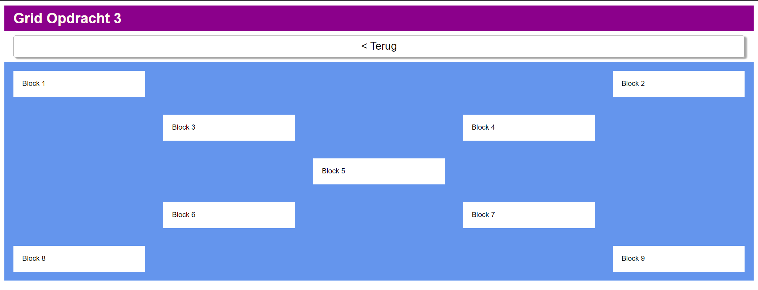

**Oefening 4**

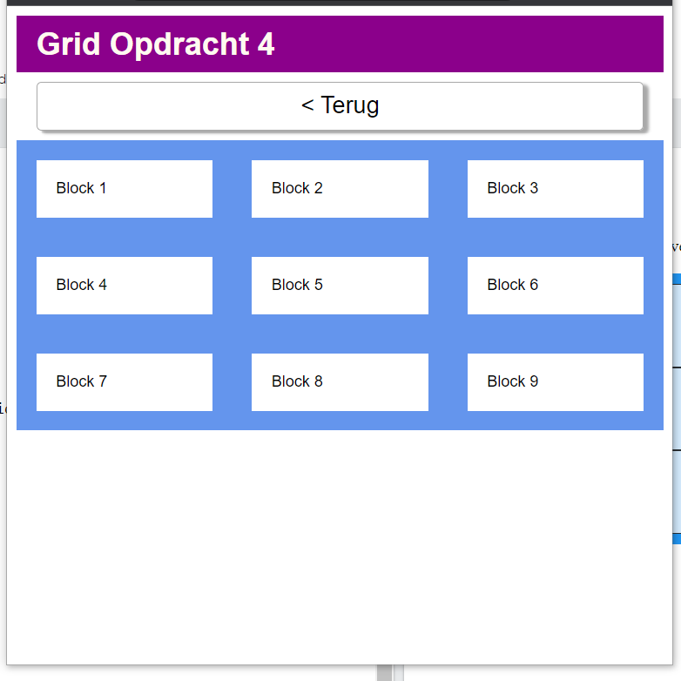

**Opdracht 5**

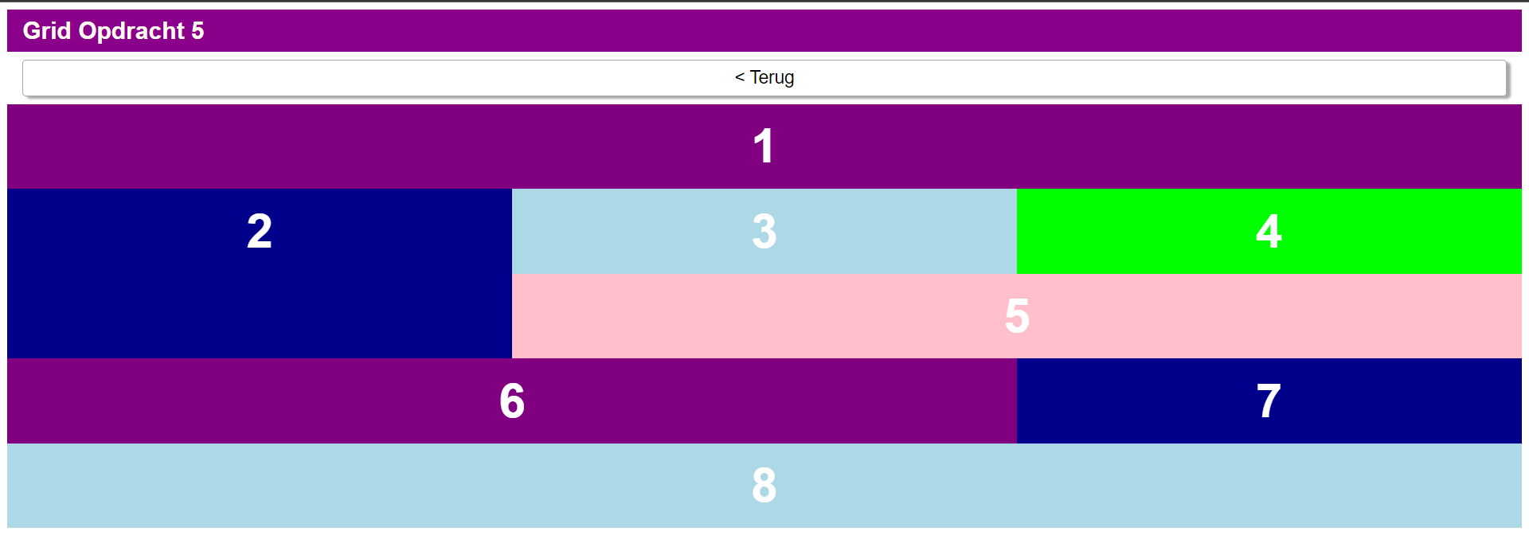

**Opdracht 6**



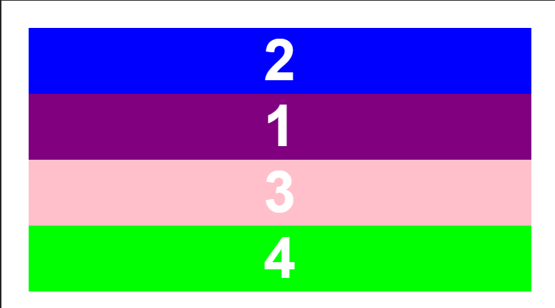

**Extra oefening GRID**

